# Sistem Order Barang Menggunakan Metode Unified Modelling Language (UML)

## TUGAS PRAKTIKUM

Disusun oleh:

|  |  |
| --- | --- |
| **Dian Anggraini** | **3311811024** |
| **Aslam Mubaroch** | **3311811032** |
| **Samuel Ebenezer** | **3311801049** |

Disusun untuk memenuhi salah satu syarat kelulusan matakuliah IF312 Rekayasa Perangkat Lunak II



## PROGRAM STUDI TEKNIK INFORMATIKA JURUSAN TEKNIK INFORMATIKA POLITEKNIK NEGERI BATAM

**BATAM**

**2019**

# HALAMAN PENGESAHAN

**Sistem Order Barang Menggunakan**

**Metode Unified Modelling Language (UML)**

**Disusun oleh:**

|  |  |
| --- | --- |
| **Dian Anggraini** | **3311811024** |
| **Aslam Mubaroch** | **3311811032** |
| **Samuel Ebenezer** | **3311801049** |

Batam, 15 Oktober 2019

Disetujui dan disahkan oleh: Dosen pengajar,

## Rina Yulius NIK/NIP.

**HALAMAN PERNYATAAN**

Dengan ini, saya:

NIM : 3311811024

Nama : Dian Anggraini

adalah mahasiswa Program Studi Teknik Informatika Politeknik Negeri Batam menyatakan bahwa Tugas Praktikum dengan judul:

**Sistem Order Barang   
Menggunakan Metode Unified Modelling Language (UML)**

disusun dengan:

1. tidak melakukan plagiat terhadap naskah karya oranglain
2. tidak melakukan pemalsuandata
3. tidak menggunakan karya orang lain tanpa menyebut sumber asli atau tanpa ijinpemilik

Jika kemudian terbukti terjadi pelanggaran terhadap pernyataan di atas, maka saya bersedia menerima sanksi apapun termasuk pencabutan gelar akademik.

Lembar pernyataan ini juga memberikan hak kepada Politeknik Negeri Batam untuk mempergunakan, mendistribusikan ataupun memproduksi ulang seluruh hasil Tugas Praktikumini.

Batam, 25 Oktober 2019

## Dian Anggraini

**NIM. 3311811024**

**HALAMAN PERNYATAAN**

Dengan ini, saya:

NIM : 3311811032

Nama : Aslam Mubaroch

adalah mahasiswa Program Studi Teknik Informatika Politeknik Negeri Batam menyatakan bahwa Tugas Praktikum dengan judul:

**Sistem Order Barang   
Menggunakan Metode Unified Modelling Language (UML)**

disusun dengan:

1. tidak melakukan plagiat terhadap naskah karya oranglain
2. tidak melakukan pemalsuandata
3. tidak menggunakan karya orang lain tanpa menyebut sumber asli atau tanpa ijinpemilik

Jika kemudian terbukti terjadi pelanggaran terhadap pernyataan di atas, maka saya bersedia menerima sanksi apapun termasuk pencabutan gelar akademik.

Lembar pernyataan ini juga memberikan hak kepada Politeknik Negeri Batam untuk mempergunakan, mendistribusikan ataupun memproduksi ulang seluruh hasil Tugas Praktikumini.

Batam, 25 Oktober 2019

**Aslam Mubaroch**

**NIM. 331181103**

# HALAMAN PERNYATAAN

Dengan ini, saya:

NIM : 3311801049

Nama : Samuel Ebenezer

adalah mahasiswa Program Studi Teknik Informatika Politeknik Negeri Batam menyatakan bahwa Tugas Praktikum dengan judul:

**Sistem Order Barang   
Menggunakan Metode Unified Modelling Language (UML)**

disusun dengan:

1. tidak melakukan plagiat terhadap naskah karya oranglain
2. tidak melakukan pemalsuandata
3. tidak menggunakan karya orang lain tanpa menyebut sumber asli atau tanpa ijinpemilik

Jika kemudian terbukti terjadi pelanggaran terhadap pernyataan di atas, maka saya bersedia menerima sanksi apapun termasuk pencabutan gelar akademik.

Lembar pernyataan ini juga memberikan hak kepada Politeknik Negeri Batam untuk mempergunakan, mendistribusikan ataupun memproduksi ulang seluruh hasil Tugas Praktikumini.

Batam, 25 Oktober 2019

**Samuel Ebenezer  
NIM. 3311801049**

# ABSTRACT

**Sistem Order Barang PT. ABC   
Menggunakan Metode Unified Modelling Language (UML)**

Perusahaan yang maju dan berkembang memerlukan suatu sistem informasi yang cepat tepat dan akurat untuk mendukung kegiatan dalam usahanya . Sumber daya manusia dan teknologi informasi merupakan faktor terpenting dalam menghasilkan suatu sistem informasi . Untuk itulah dibuat Sistem Order Barang pada PT. ABC Perusahaan yang bergerak pada penjualan barang dan jasa, Sistem yang ada pada PT. ABC Masih mengunakan sistem secara manual atau sederhana, Mulai dari pengadaan barang, data barang masuk dan juga data barang keluar, serta pembuatan laporan persediaan. Yang memungkinkan pada saat proses berlangsung terdapat kesalahan pada data pemesanan barang, pengadaan barang hingga pencatatan pada laporan persediaan barang. Kurang akuratnya laporan persediaan serta data barang dan pengadaanya membuat permasalahan pada perusahaan. Perancangan sistem informasi ini yang di buat penulis dapat membuat perusahaan menjadi terbantu dengan efektif dan efisien dalam menunjang kelancaranya perusahaan ini. Pembuatan Sistem Order Barang menggunakan bahasa pemodelan UML (Unified Modelling Language).

Kata Kunci : Perancangan Sistem Informasi, Sistem Order Barang

## DAFTAR ISI

1. HalamanJudul 1
2. HalamanPengesahan 2
3. HalamanPernyataan 3

HalamanPernyataan 4

HalamanPernyataan 5

1. Abstrak 6
2. DaftarIsi… 7
3. *Unified Modelling Language* (UML) 8

Bab 1 Pendahuluan 9

* 1. Latar Belakang 9
  2. Maksud dan Tujuan 9
  3. Ruang Lingkup 9

Bab 2 Landasan Teori

2.1 Pengertian UML 10

* 1. Diagram-Diagram UML………………………………….......................10

Bab 3 Perancangan Sistem Usulan dengan UML 13

* 1. Diagram Sistem

3.1.1 Use Case Diagram 13

3.1.2 Activity Diagram 14

* + 1. Sequence Diagram...........................................................................15

3.1.4 Class Diagram…………………………………………………...16

Bab 4 Kesimpulan & Saran 17

4.1 Kesimpulan & Saran 17

**VI. Unified Modelling Language ( UML )**

UML adalah salah standar bahasa yang banyak di gunakan di dunia industry untuk mendefinisikan requirement, membuat analisis dan desain , serta mengambaran arsitektur dalam pemograman berorientasi objek. UML juga dapat menjadi alat bantu untuk transfer ilmu tentang sistem atau aplikasi yang akan dikembangkan dari satu developer ke developer lainya. Tidak hanya antar developer terhadap orang bisnis dan siapapun dapat memahami sebuah sistem dengan adanya UML.

Tujuan atau fungsi dari penggunaan UML diantaranya:

* Dapat memberikan bahasa permodelan visual kepada pengguna dari berbagai macam pemerograman maupun proses rekayasa.
* Dapat menyatukan praktek-praktek terbaik yang ada dalam permodelan.
* Dapat memberikan model yang siap untuk digunakan, merupakan bahasa permodelan visual yang ekspresif untuk mengembangkan sistem dan untuk saling menukar model secara mudah.
* Dapat berguna sebagai blue print, sebab sangat lengkap dan detail dalam perancangannya yang nantinya akan diketahui informasi yang detail mengenai koding suatu program.
* Dapat memodelkan sistem yang berkonsep berorientasi objek, jadi tidak hanya digunakan untuk memodelkan perangkat lunak *(software) saja*.
* Dapat menciptakan suatu bahasa permodelan yang nantinya dapat dipergunakan oleh manusia maupun oleh mesin.

## Bab I

## Pendahuluan

## Latar Belakang

## PT. ABC merupakan perusahaan yang bergerak pada penjualan barang dan jasa, sistem proses pemesanan barang yang ada pada PT. ABC masih mengunakan sistem secara manual atau sederhana. Adanya sistem pemesanan barang melalui jalur online telah terbukti banyak membantu, baik itu untuk para penyedia jasa dan barang maupun bagi para konsumen dan costumer. Oleh karena itu, untuk mengefisienkan system pemesanan dan penjualan barang di PT. ABC ini dibutuhkan suatu sistem terkomputerisasi yang mendukung untuk pemesanan dan penjualan barang secara elektronik (*e-commerce*).

## **Meskipun demikian, proses pemesanan tetap dapat berlangsung dengan baik dan jelas layaknya system pemesanan barang secara manual. Perancangan system penjualan ini pun diharapkan dapat membantu pihak Perusahaan untuk melakukan promosi dan penjualan barang hingga jangkauan wilayah yang lebih luas.**

## Maksud dan Tujuan Tujuan penulisan melakukan penelitian adalah sebagai berikut:

## Agar pembaca dapat mengetahui Sistem Order Barang pada PT. ABC

## Agar pembaca dapat memahami UML *(Unified Modeling Language)* dari Sistem Order Barang

## Ruang Lingkup

## Dalam laporan ini penulis membahas tentang Sistem Order Barang pada PT. ABC . Disini penulis menggunakan Ms.Visio untuk membuat Database, Use Case Diagram, Activity Diagram, Sequence Diagram, Class Diagram.

## BAB II Landasan Teori

## 2.1 Pengertian UML

**UML** adalah bahasa untuk menspesifikasi,memvisualisasi, membangun dan mendokumentasikan *artifacts* (bagian dari informasi yang digunakan untuk dihasilkan oleh proses pembuatan perangkat lunak, *artifact* tersebut dapat berupa model, deskripsi atau perangkat lunak)dari sistem perangkat lunak,seperti pada pemodelan bisnis dan sistem non perangkat lunak lainnya. Selain itu UML adalah bahasa pemodelan yang menggunakan konsep orientasi *object*.UML dibuat oleh Grady Booch, James Rumbaugh, dan Ivar Jacobson di bawah bendera *Rational Software Corps*. UML menyediakan notasi-notasi yang membantu memodelkan sistem dari berbagai prespetktif. UML tidak hanya digunakan dalam pemodelan perangkat lunak, namun hampir dalam semua bidang yang membutuhkan pemodelan.

## Diagram-Diagram UML

1. **Use Case Diagram**Menggambarkan sejumlah external actors dan hubungannya ke use case yang diberikan oleh sistem. Use case adalah deskripsi fungsi yang disediakan oleh sistem dalam bentuk teks sebagai dokumentasi dari use case symbol namun dapat juga dilakukan dalam activity diagrams. Use case digambarkan hanya yang dilihat dari luar oleh actor (keadaan lingkungan sistem yang dilihat user) dan bukan bagaimana fungsi yang ada di dalam sistem.

|  |  |  |  |
| --- | --- | --- | --- |
| No | Nama | Simbol | Fungsi |
| 1 | Actor |  | Menspesifikasikan himpunan peran yang pengguna mainkan ketika berinteraksi dengan *use case* |
| 2 | Dependecy |  | hubungan dimana perubahan yang terjadi pada suatu elemen mandiri (independent) akan memperngaruhi elemen yang bergantung padanya elemen yang tidak mandiri(*independet*) |
| 3 | Generalization |  | hubungan dimana objek anak (descendent) berbagi perilaku dan struktur data dari objek yang ada di atasnya objek induk (ancestor). |
| 4 | Include |  | menspesifikasikan bahwa use case sumber secara eksplisit. |
| 5 | Association |  | Apa yang menghubungkan antara objek satu dengan objek lainnya. |
| 6 | System |  | menspesifikasikan paket yang menampilkan sistem secara terbatas |
| 7 | Use Case |  | deskripsi dari urutan aksi-aksi yang ditampilkan sistem yang menghasilkan suatu hasil yang terukur bagi suatu aktor |
| 8 | Collaboration |  | Interaksi aturan-aturan dan elemen lain yang bekerja sama untuk menyediakan prilaku yang lebih besar dari jumlah dan elemen-elemennya (sinergi) |
| 9 | Note |  | Elemen fisik yang eksis saat aplikasi dijalankan dan mencerminkan suatu sumber daya komputasi. |

1. **Activity Diagram** Menggambarkan rangkaian aliran dari aktivitas, digunakan untuk mendeskripsikan aktifitas yang dibentuk dalam suatu operasi sehingga dapat juga digunakan untuk aktifitas lainnya seperti use case atau interaksi.

|  |  |  |  |
| --- | --- | --- | --- |
| No | Nama | Simbol | Fungsi |
| 1 | Activity |  | memperlihatkan bagaimana masing-masing kelas antarmuka saling berinteraksi satu sama lain |
| 2 | Action |  | state dari sistem yang mencerminkan eksekusi dari suatu aksi |
| 3 | Initial Node |  | bagaimana objek dibentuk atau diawali |
| 4 | Final Node |  | bagaimana objek dibentuk dan dihancurkan |
| 5 | Fork Node |  | satu aliran yang pada tahap tertentu berubah menjadi beberapa aliran |

1. **Sequence Diagram**Menggambarkan kolaborasi dinamis antara sejumlah object. Kegunaanya untuk menunjukkan rangkaian pesan yang dikirim antara object juga interaksi antara object, sesuatu yang terjadi pada titik tertentu dalam eksekusi sistem.

|  |  |  |  |
| --- | --- | --- | --- |
| No | Nama | Simbol | Fungsi |
| 1 | Life Line,Objek Entity |  | antarmuka yang saling berinteraksi |
| 2 | Message |  | spesifikasi dari komunikasi antar objek yang memuat informasi-informasi tentang aktifitas yang terjadi |

1. **Class Diagram** Menggambarkan struktur statis class di dalam sistem. Class merepresentasikan sesuatu yang ditangani oleh sistem. Class dapat berhubungan dengan yang lain melalui berbagai cara: associated (terhubung satu sama lain), dependent (satu class tergantung/menggunakan class yang lain), specialed (satu class merupakan spesialisasi dari class lainnya), atau package (grup bersama sebagai satu unit). Sebuah sistem biasanya mempunyai beberapa class diagram.

|  |  |  |  |
| --- | --- | --- | --- |
| No | Nama | Simbol | Fungsi |
| 1 | Generalization |  | hubungan dimana objek anak (descendent) berbagi perilaku dan struktur data dari objek yang ada di atasnya objek induk (ancestor) |
| 2 | Class |  | himpunan dari objek-objek yang berbagi atribut serta operasi yang sama |
| 3 | Collaboration |  | deskripsi dari urutan aksi-aksi yang ditampilkan sistem yang menghasilkan suatu hasil yang terukur bagi suatu aktor |
| 4 | Realization |  | operasi yang benar-benar dilakukan oleh suatu objek |
| 5 | Dependecy |  | hubungan dimana perubahan yang terjadi pada suatu elemen mandiri (independent) akan mempegaruhi elemen yang bergantung padanya |
| 6 | Association |  | apa yang menghubungkan antara objek |

**BAB III**

## Perancangan Sistem Usualan dengan UML

**3.1 Diagram Sistem**

* + 1. **Use Case Diagram**

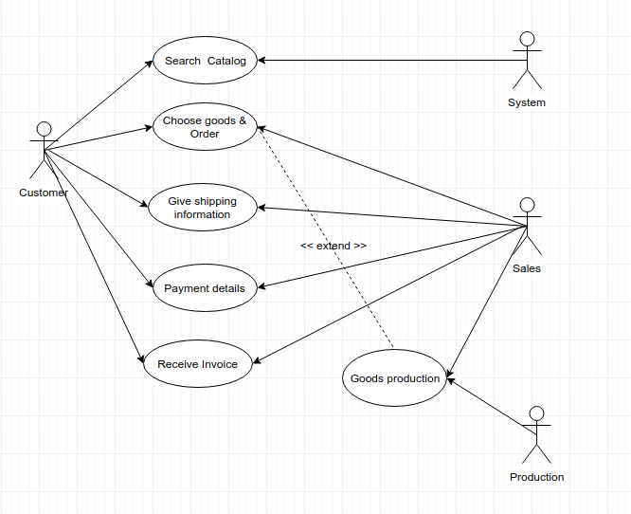

* + 1. **Activity Diagram**

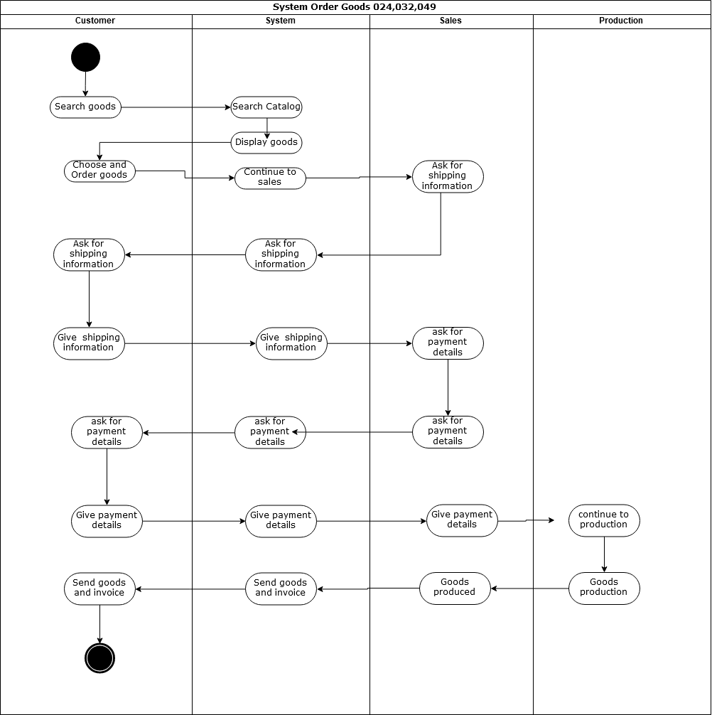

* + 1. **Sequence Diagram**

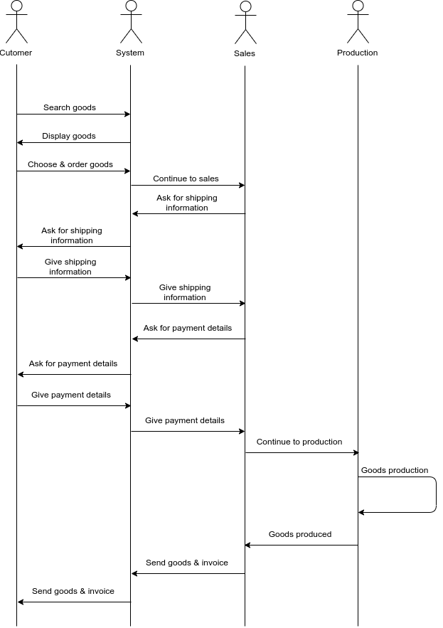

* + 1. **Class Diagram**

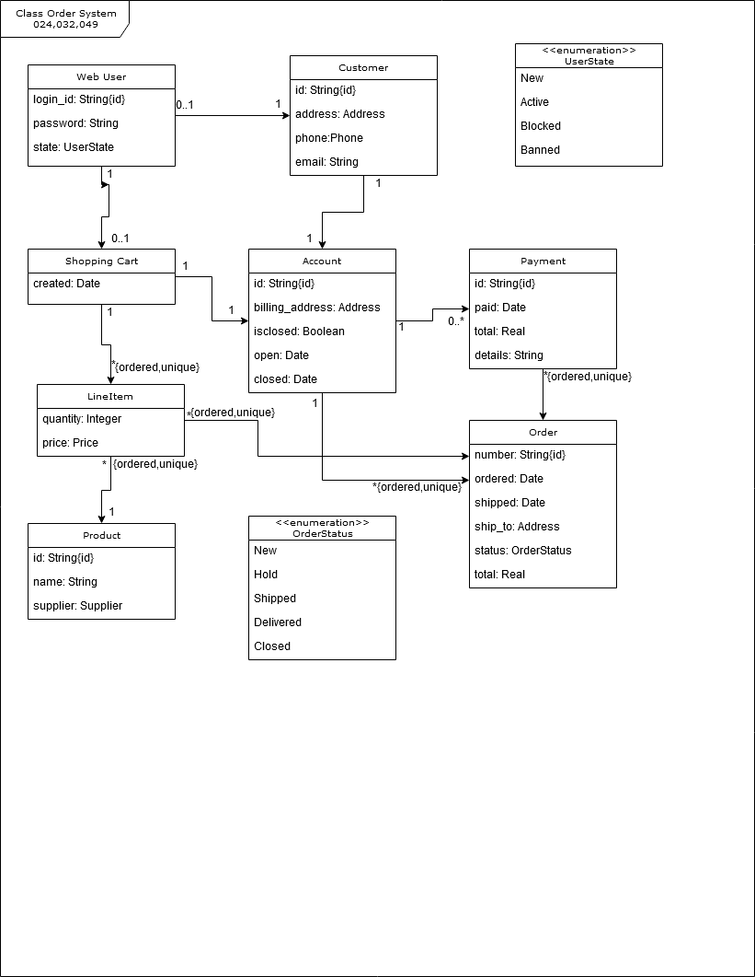

# BAB IV

## Kesimpulan dan Saran

* 1. **Kesimpulan dan Saran**

Kesimpulan

UML adalah metode pemodelan (tools/model) secara visual yang memudahkan kita untuk merancang dan membuat software berorientasi objek dan memberikan standar penulisan sebuah system untuk pengembangan sebuah software yang dapat menyampaikan beberapa informasi untuk proses implementasi pengembangan software.\

Saran

Untuk dapat membuat UML yang sesuai kebutuhan diperlukan pemahaman tentang konsep bahasa pemodelan dan tiga eleman utama UML yaitu :

* + - * Benda/Things/Objek
      * Hubungan/Relationship
      * Bagan atau Diagrams